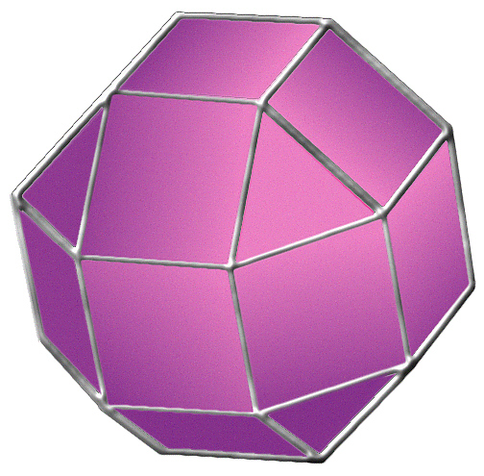
Le
rhombicuboctaèdre

